**Проектная деятельность по теме: "Моя любимая мамочка"- ФГТ- вторая младшая группа**

**ПРОЕКТ «Моя любимая мамочка».   
*Ко Дню Матери.***

АВТОР ПРОЕКТА: воспитатель Зубарева Ирина Геннадьевна

 Вторая младшая группа № 6 возраст детей: с3 до 4 лет.

Сроки проекта: с 12 ноября по 27 ноября – день Матери.

ЦЕЛЬ: Социально – личностное развитие детей. Усвоение общественного опыта.

     ЗАДАЧИ: Становление навыков предметно – игровой деятельности, продуктивных её видов.

Формирование гендерной, семейной принадлежности, развитие навыков трудовой деятельности.

Воспитание ценностного отношения к домашнему труду матери. Формирование первичных представлений о домашнем труде, своей роли в его осуществлении.

**Этапы проекта**  
   СОДЕРЖАНИЕ:

1 этап:

   Постановка цели: Узнать о том, как мама трудится дома, как ей нужно помогать.

Создать творческую работу в подарок мамам к празднику – праздничную газету.

2 этап:

Включение дополнительных сил для осуществления проекта (работа с родителями).

Определение источников информации.

Организация деятельности детей.   (Планирование видов деятельности)

Информирование родителей: информация на стенде, подключение к выбору источников информации. Собрать фотографии по темам: «Как я маме помогаю», «Как я мамочку люблю».

Выполнение творческих работ (аппликация, лепка, рисование).

Формирование игровой среды в группе.

3 этап:

Деятельность педагога:

Выполнение запланированной деятельности детей.

Построение продуктивной деятельности детей по разделам:

1.   Общая информация о том, кто такая мама.

2.   Знакомство с произведениями художественной литературы.

3.   Творческие работы детей: аппликация – «Подарок маме», лепка – «Лепим прянички», рисуем – «Укрась платье ».

4.   Продукты деятельности родителей – фотографии детей.

5.    Создание праздничной газеты из продуктов детской деятельности и домашних фотографий.

4 этап:

Анализ результата, получение у детей и родителей эмоционального отклика от сделанной работы.

ДЕЯТЕЛЬНОСТЬ ПЕДАГОГА:

РАЗДЕЛЫ ПРОГРАММЫ, ЗАДАЧИ, ВИДЫ ДЕТСКОЙ ДЕЯТЕЛЬНОСТИ:

* СОЦИАЛЬНО – ЛИЧНОСТНОЕ РАЗВИТИЕ:

*Образовательная область: «Социализация»*

   Формировать представление  о домашнем труде матери и посильной помощи ребёнка.

Побуждать желание узнать  больше о домашней работе.

Создание фотографий о том, как ребенок дома помогает маме.

   Игровая деятельность:

   Развивать игровые навыки  детей во время игр: «Семья»,  «Магазин»,  «Прогулка мамы с детьми», «Варим обед», «Ждем гостей»

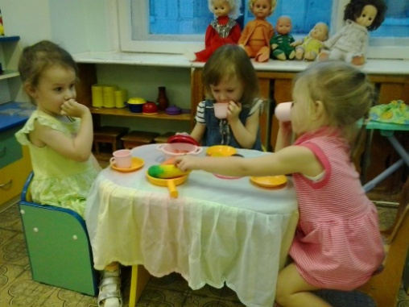

Общение со сверстниками и взрослыми: Побуждать детей к общению, формировать навык сговора на игру: «Я – мама, ты – папа».

Дидактические  игры:  
«Что мы купим в магазине», «Как накроем на стол», «Выбери нужную игрушку».

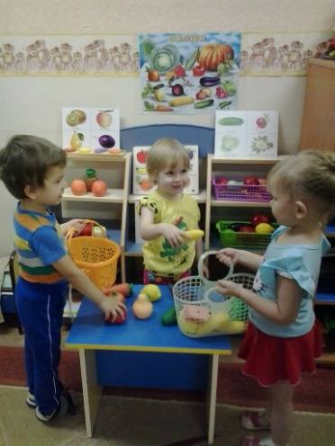

   Формирование  гендерной принадлежности:

   Учить применять полученные знания при организации полоролевых игр: «Мальчики – папы, девочки – мамы, куклы – дети».

Творческая игра: «Поездка в магазин», «Прогулка мамы с детьми».

*Образовательная область: «Труд»*

   Поощрять желание помогать убирать игрушки на место. Мотивация:  делаю, как мама.

   Образовательная область: «Безопасность»

   Формировать навыки безопасного поведения во время игры: «Мамы на прогулке с детьми», Формирование знаний о сигналах светофора.

Игра подвижная: «Сигнал светофора».

* ПОЗНАВАТЕЛЬНО – РЕЧЕВОЕ РАЗВИТИЕ:

*Образовательная область «Познание»:*

   Развивать познавательные способности, желание узнать самостоятельно что – либо о том, как трудится мама дома, как ей нужно помогать. Поощрять интерес к источникам информации: иллюстрациям, картинкам, фотографиям.

*Образовательная область «Коммуникация»:*

   Учить детей получать эмоциональный отклик при общении друг с другом во всех видах деятельности.   Активировать речь детей во время игр, учить проговаривать свои действия, закреплять умение договориться об игре: «Я – мама, ты – папа».

* РЕЧЬ:

Активизировать речь детей при составлении рассказов (по повтору за взрослым), при составлении предложений из 2, 3 слов. Формировать желание произносить слова правильно.

Рассматривание картины:  «Мама варит обед», иллюстраций о домашнем труде.

*Образовательная область: «Чтение художественной литературы»*

Прививать интерес к литературным произведениям, стихам.

Поощрять самостоятельное общение с литературными источниками – книге о маме, проявление положительных эмоций  при рассматривании знакомых иллюстраций, фотографий.

Стихотворение о маме, рассказ о маме, песенки колыбельные.

* ХУДОЖЕСТВЕННО – ЭСТЕТИЧЕСКОЕ РАЗВИТИЕ:

*Образовательная область: «Художественное творчество»*

Развивать творческие способности детей во всех видах деятельности: лепке, аппликации, рисованию.

Аппликация: «Подарок маме».

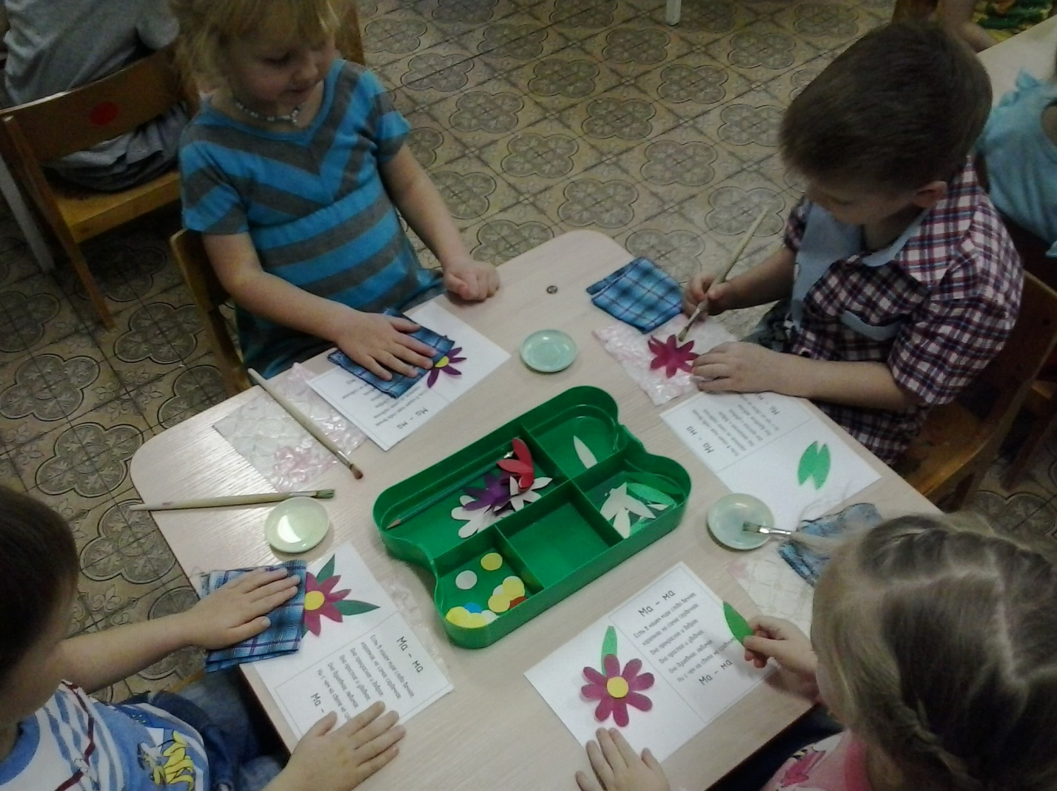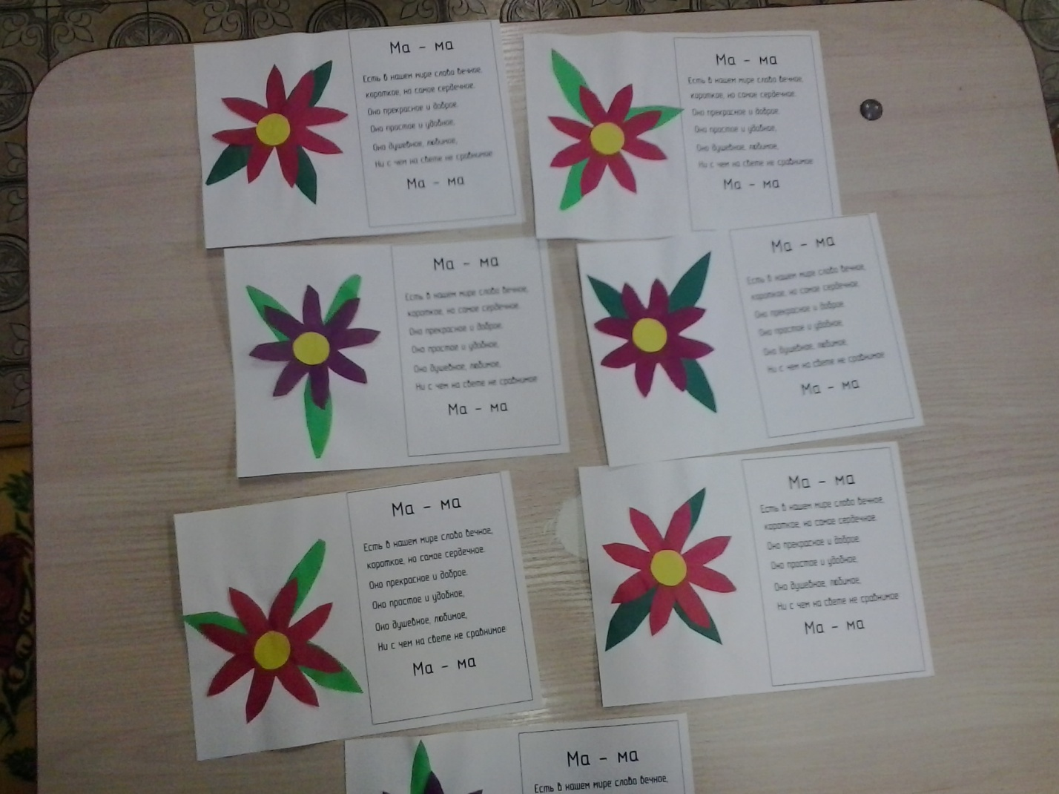

Рисование: «Укрась платье».  
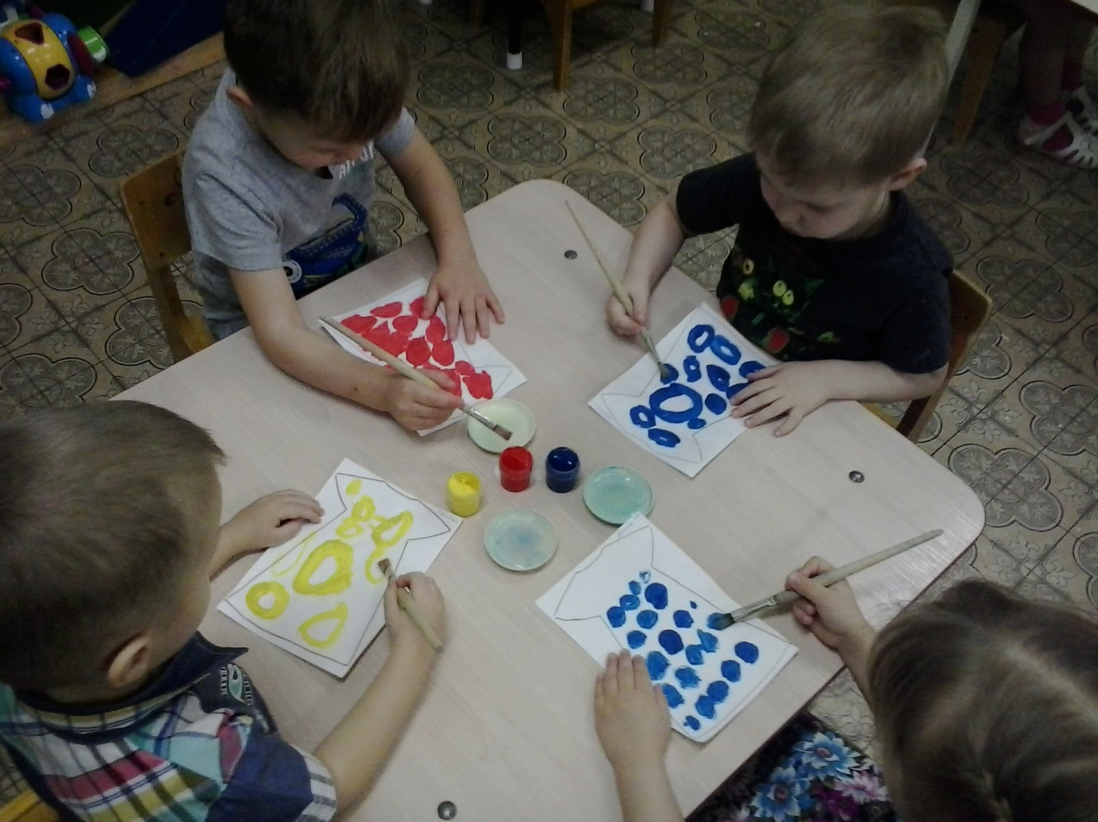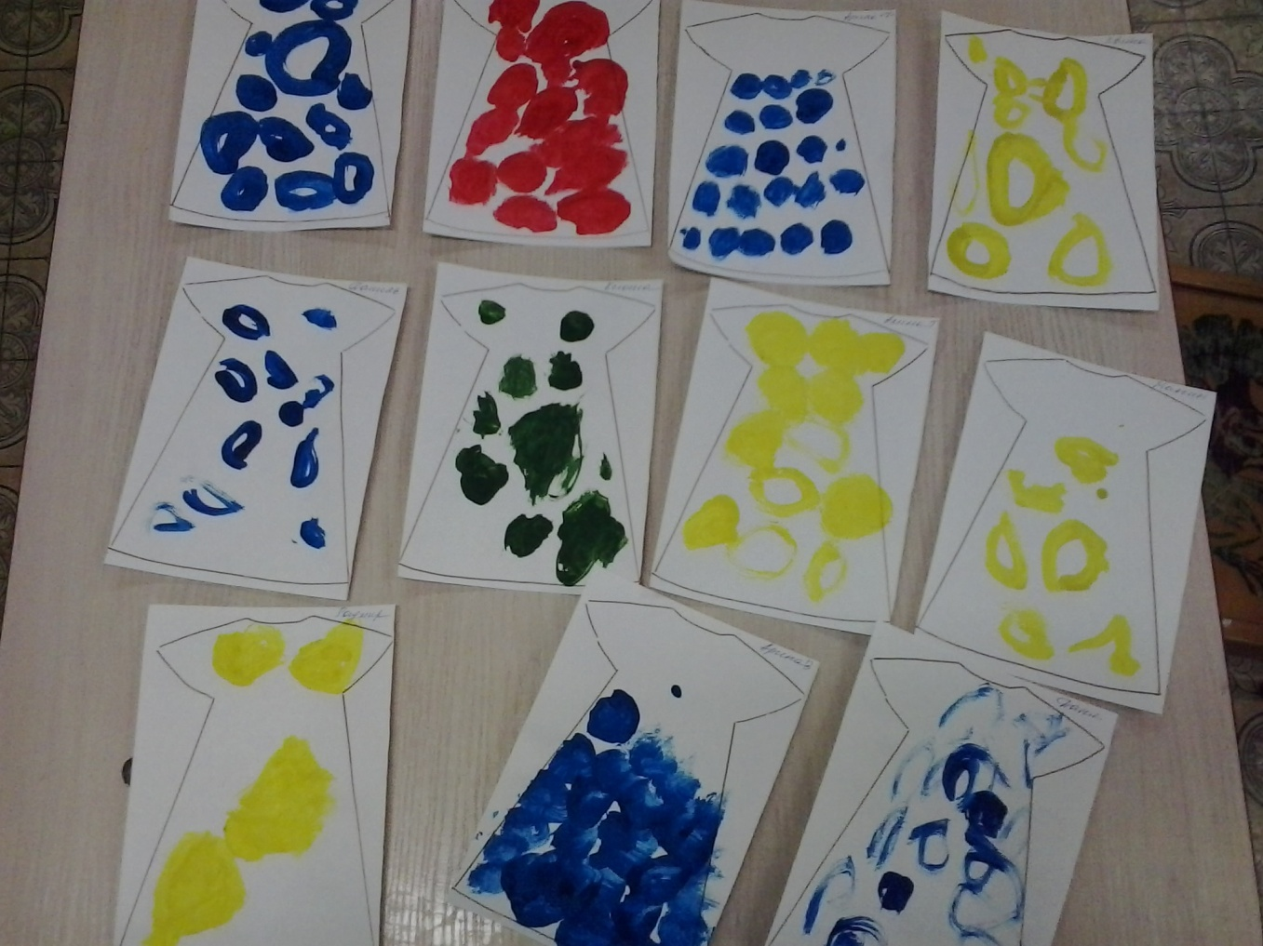

Лепка: «Лепим прянички».

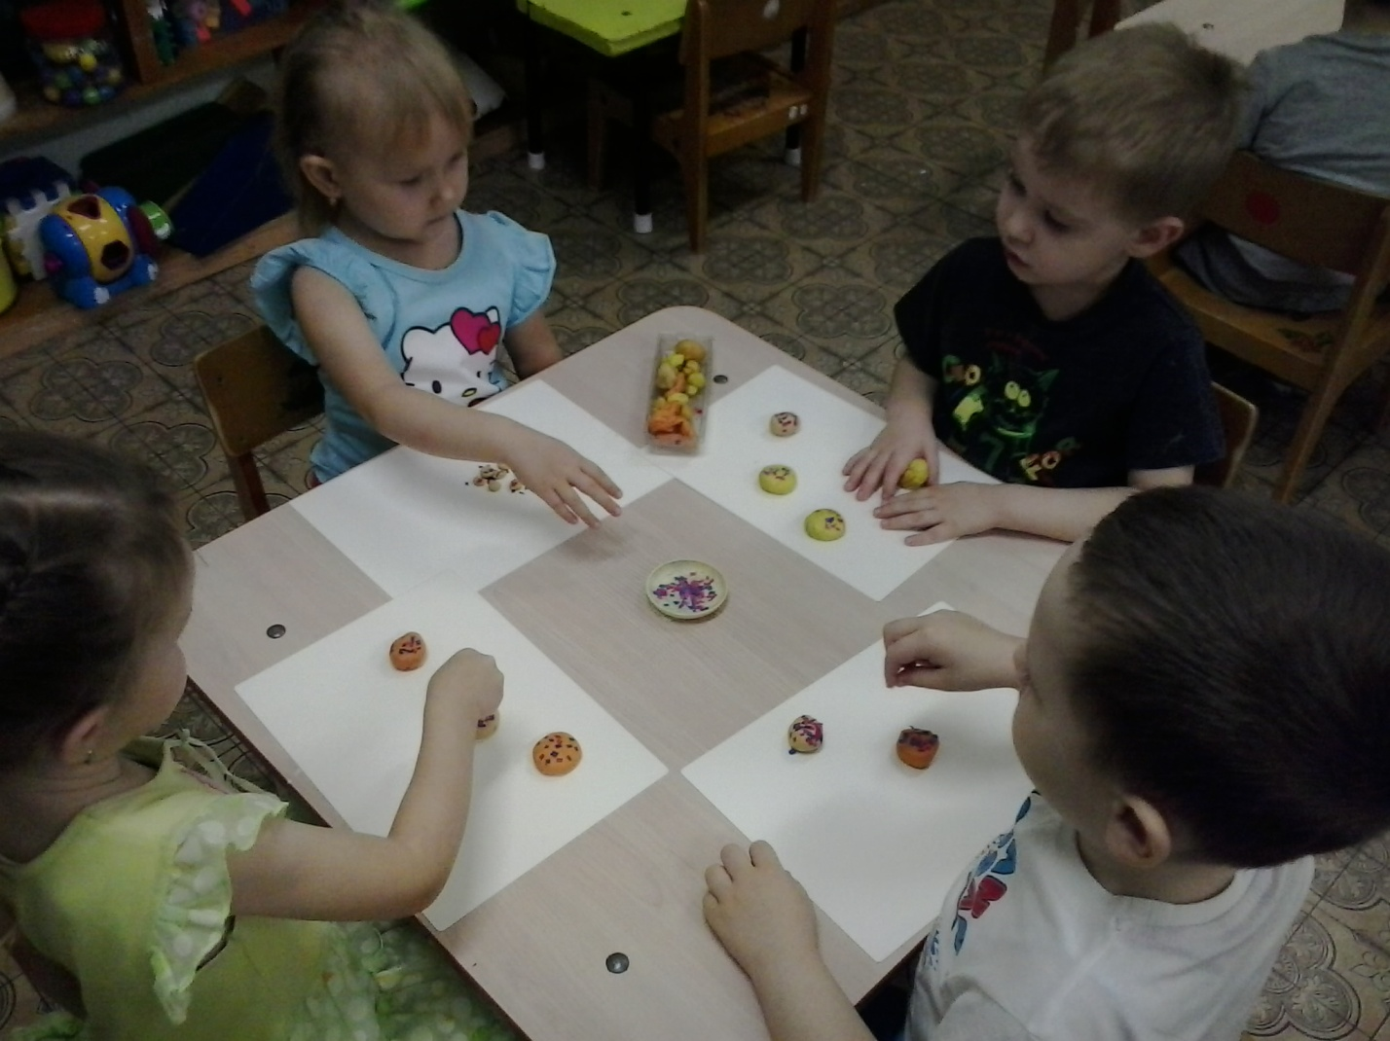

Создание праздничной газеты из продуктов детской деятельности и домашних фотографий.

* ФИЗИЧЕСКОЕ РАЗВИТИЕ:

*Образовательная область «Здоровье»*

С учетом психофизиологического состояния здоровья учить детей проявлять свои положительные эмоции в игре, продуктивной деятельности.

Формировать умение с  опорой на сенсорные каналы восприятия проявлять эмоциональный отклик во время речевых пальчиковых игр.

Игра пальчиковая: «Семья», «Как я мамочку люблю, как её я назову».

Подвижная игра: «Мама курочка и цыплята».  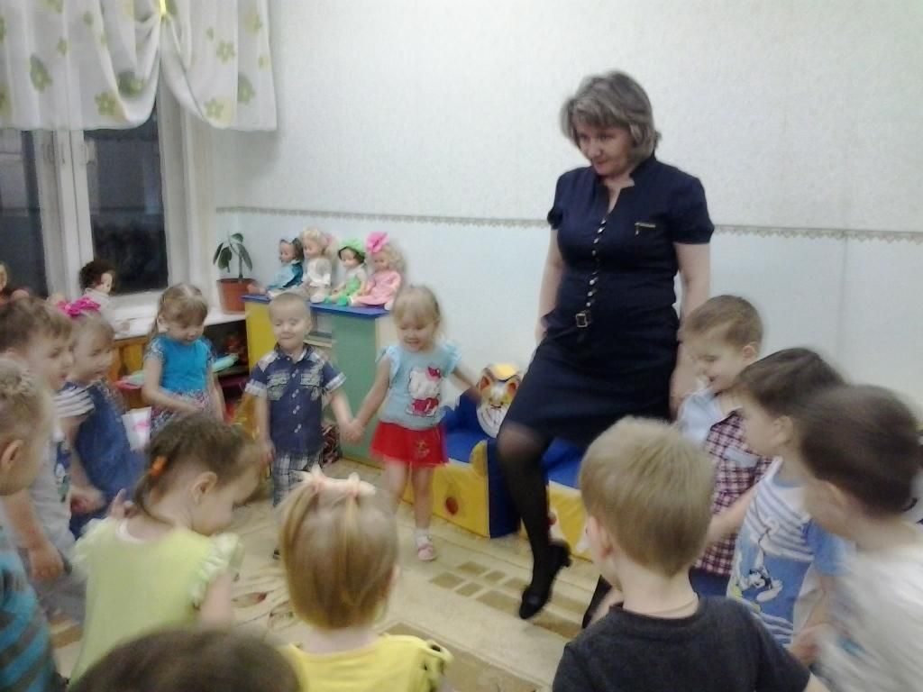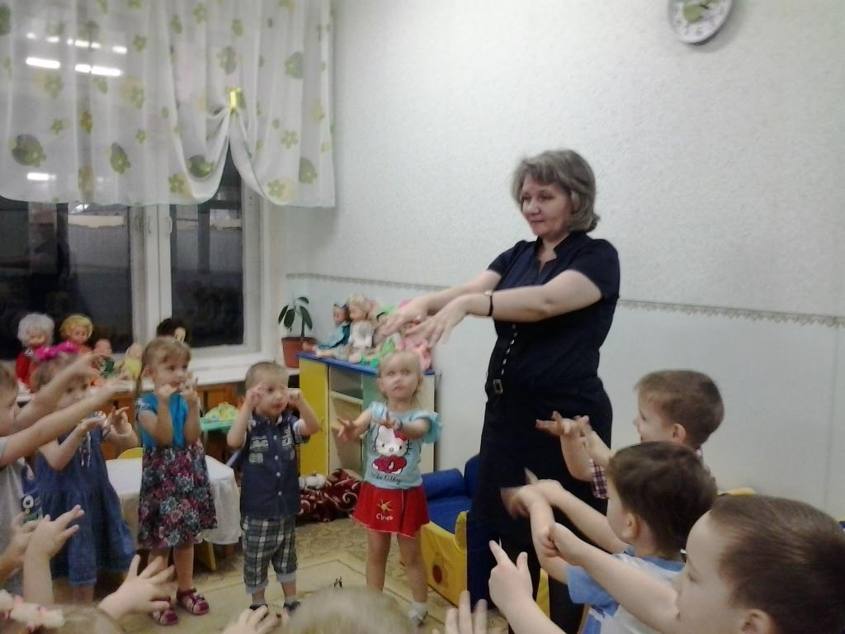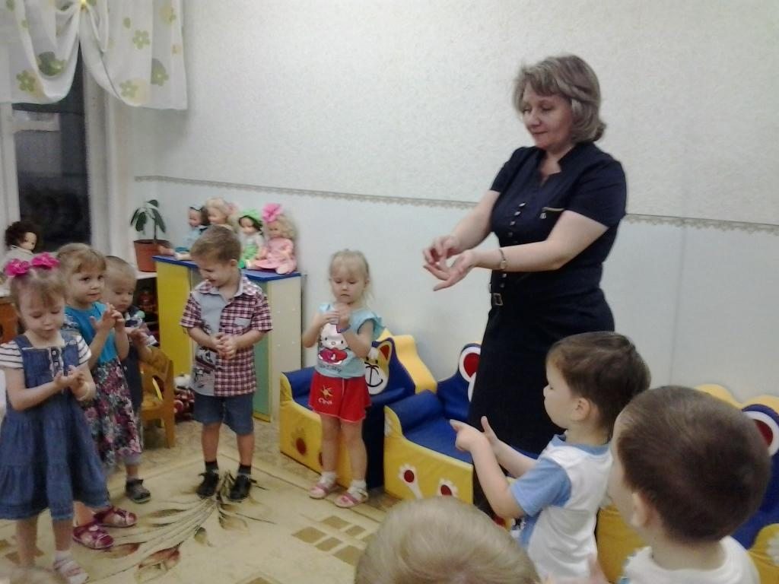

ИТОГ ПРОЕКТА: Анализ результата проектной деятельности: положительная оценка творчества детей и родителей.